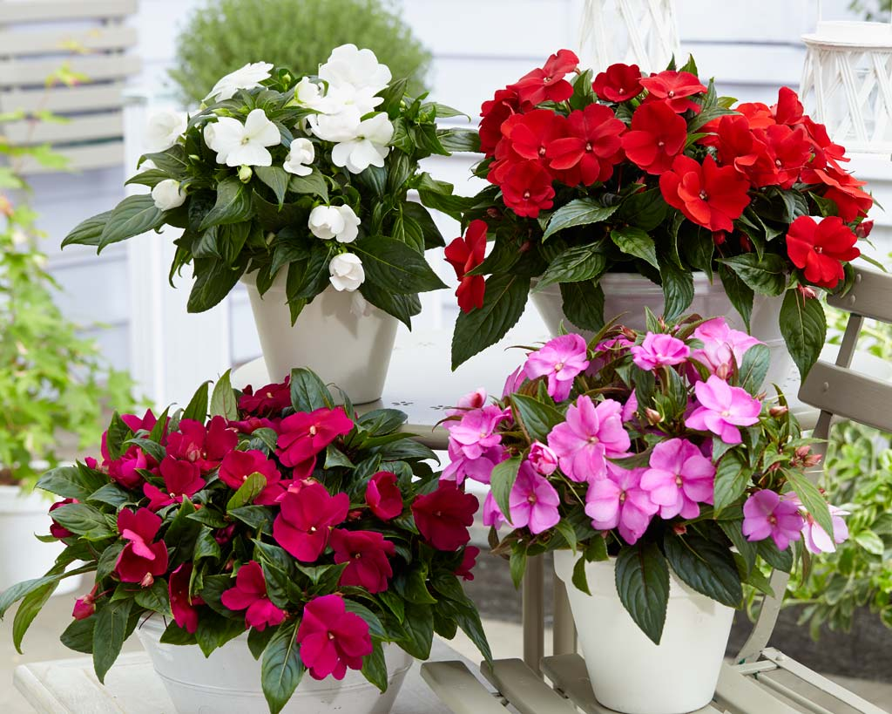


БАЛЬЗАМИН
Родина - Восточная Индия.
Существует около 600 видов.
В народе называют недотрогой или Ванькой мокрым.
Чтобы растение зимой цвело, температура не меньше 15 С.
Летом часто поливают, зимой уменьшают полив.
Опрыскивать осторожно, не попадая на цветки.
Пересаживают в любое время года.

«Огонек»
Хрустит за окошком морозный денек,
Стоит на окошке цветок-огонек!
Малиновым цветом цветут лепестки,
Как будто и вправду горят огоньки.
Его поливаю, его берегу.
Его подарить никому не могу!
Уж очень он ярок, уж очень хорош,
Уж очень на мамину сказку похож!

Е. Благинина




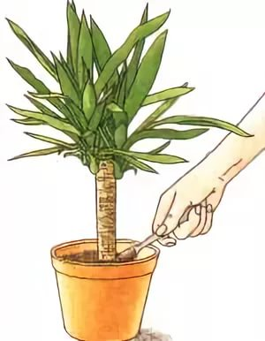
Расскажи, используя модель, как надо ухаживать за растениями:

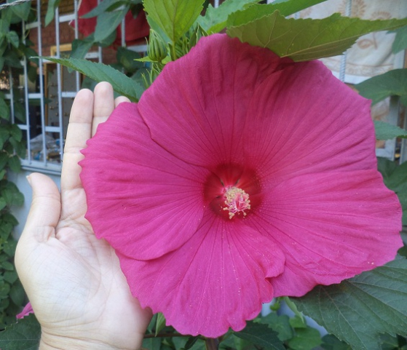


Родина — Юго-восточная Азия.
В народе называют Гибискус китайский или Китайская роза.
В домашних условиях вырастает от 70см до 1м 20 см высотой.
При хорошем уходе цветет крупными цветками, до 12 см в диаметре.
Цветки бывают разных оттенков — оранжевые, желтые, красные, розовые или белые.
Любит свет и тепло.
Летом гибискус обильно поливают, а так же ежедневно опрыскивают водой.

«МАГАЗИН ЦВЕТОВ»
Содержание знаний. Вспомнить вместе с детьми названия растений, их частей, отличительные признаки некоторых из них.
Дидактическая задача. Описать, найти и назвать предметы по характерным признакам.
Правило. Назвать отдел и описать растение, не говоря, как оно называется.
Ход игры. На столе расставляют комнатные растения так, чтобы детям хорошо было видно каждое. Это «Магазин цветов». Покупатели не называют растение, а только описывают его. Продавец должен узнать и назвать его, а затем выдать покупку.

Гибискус
Он жадно ловит солнечный поток,
Ладони листьев свету подставляя.
Он - самый удивительный цветок
Из всех цветов, которые я знаю.
М. Викторова

